Mooi! Jij hebt een fout of tekortkoming ontdekt aan 1 van de readers van Biostatica Matlab.

Ook ben je bereid ons (en jezelf) te helpen deze readers duidelijker, vollediger en beter te maken.

Wij gebruiken de onderstaande tool om het voor iedereen inzichtelijk en gemakkelijk te maken wat er fout is en waar aan gewerkt moet worden.

**Volg deze 4 stappen:**

1. Ga naar: <https://bitbucket.org/yflippo/biostatica-matlab-readers/issues?status=new&status=open>
2. Klik vervolgens hier:

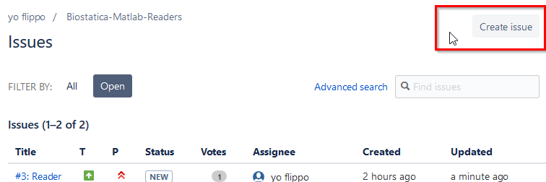

1. Vul hier de benodigde gegevens in, probeer volledig te zijn (noem de reader, pagina en wat beter moet en je studentennummer):

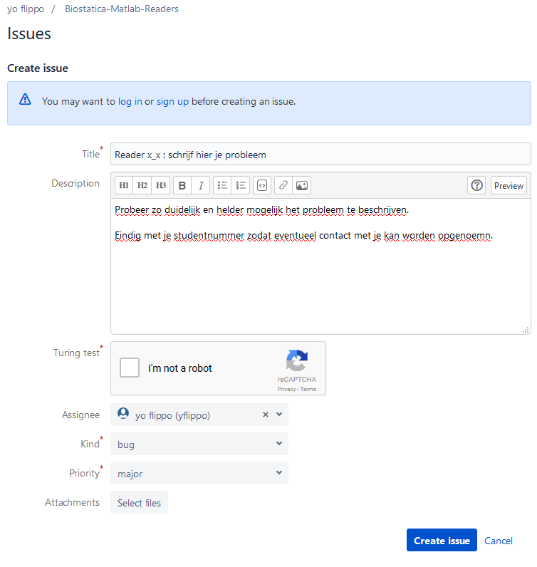

Je kunt eventueel bestanden toevoegen om je verhaal duidelijker te maken.

1. De laatste stap, druk op create issue: 